Nama : Putri Permata Sari
NIM : 03121401001
Fakultas : Teknik
Jurusan : Teknik Sipil

Hasil Test SULIET : 533
Tanggal test : 07 Desember 2016

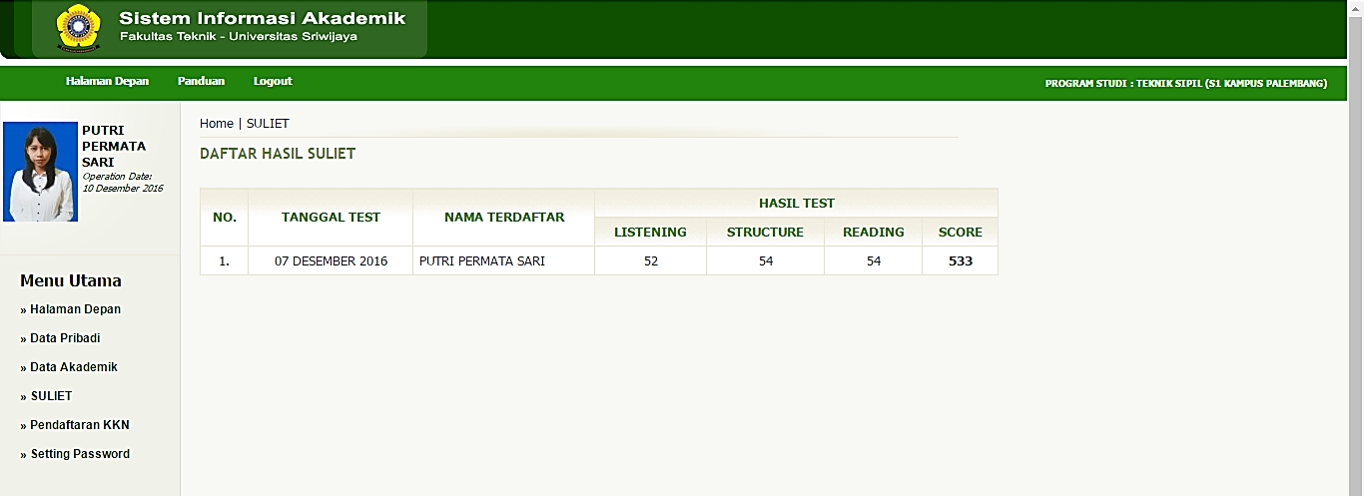

Palembang, 10 Desember 2016
Wakil Dekan Bidang Akademik,

Prof. Dr. Ir. Hj. Sri Haryati, DEA
NIP. 195610241981032001

